新平县2023年10月突发公共卫生事件及需关注传染病风险评估报告
【摘要】
1.评估方法：2023年10月7日，新平县疾病预防控制中心组织11名来自流行病学、预防医学和卫生检验等领域的专家，采用专家会商法进行评估。
2.信息来源：中国传染病疫情报告系统、突发公共卫生事件相关信息报告系统、专病监测系统、主流媒体等相关监测系统的监测结果和信息。
3.评估结果：
（1）手足口病聚集性疫情发生和暴发的风险级别高；
（2）登革热输入发生本地疫情的风险高；
（3）以流感、水痘等呼吸道传染病发生暴发的风险级别高；
（4）发生新型冠状病毒感染聚集性疫情风险级别中；
（5）发生食源性疾病事件的风险级别中。
4.风险管理建议：（1）按照《手足口病聚集性和暴发疫情处置工作规范（2012版）》的要求开展手足口病的调查、处置及上报；各医疗机构需加强与学校和托幼机构的联系，重点关注聚集性疫情，及时规范处置，控制暴发疫情的发生。及时向诊疗机构反馈手足口病病原监测信息，一旦发现重症病例要及时转至定点医院收治，降低病死率。（2）10月蚊子密度高，中秋、国庆假期旅游结束，蚊子传播疾病如登革热发生输入的可能性急剧增加。需要加大宣传力度，加强监测，广泛开展清除孳生场所，减少蚊子孳生地、做好个人防护，避免蚊子叮咬等 “除四害 ”爱国卫生七个专项行动。（3）秋冬季是流感、水痘等呼吸道传染病流行季，积极开展疫苗针对疾病的接种工作，提高易感人群免疫屏障，尽早处理聚集性病例，将暴发疫情的影响减到最小。（4）认真执行国家疾控局《全国新冠病毒感染疫情监测预警工作方案》，加强疫情监测，规范处置聚集性疫情和新型变异株疫情。（5）加强食源性疾病监测，加强学校、工地等集体单位食堂食品卫生工作，减少食品安全事故的发生。
一、背景
根据《云南省卫生厅转发卫生部办公厅关于印发〈突发事件公共卫生风险评估管理办法〉的通知》、《新平县卫生和计划生育局关于建立突发事件公共卫生风险评估工作机制的通知》要求，结合我县工作实际，利用疾病监测信息报告管理系统、突发公共卫生事件管理信息系统、食源性疾病（食物中毒）报告系统等相关监测系统、网络、媒体信息检索，以及日常监测结果和信息，开展了新平县2023年10月突发公共卫生事件及需关注传染病风险评估。
二、评估内容与方法
（一）评估的主要内容
评估的主要议题来自于以上各类监测信息系统监测数据的分析，根据监测数据的异常变化和当前社会、高风险气候、当前辖区内可能发生的新发传染病，确定以下评估议题：
1、手足口病聚集性疫情发生和暴发的风险；
2、登革热输入发生本地疫情的风险；
3、以流感、水痘等呼吸道传染病发生暴发的风险；
4、发生新型冠状病毒感染聚集性疫情的风险；
5、发生食源性疾病事件的风险。
（二）评估方法
2023年10月7日，新平县疾病预防控制中心组织11名来自流行病学、监测检验、临床等领域的专业技术人员和部分乡镇（街道）疫情人员，采用专家会商法进行风险评估。
（三）评估流程
1.相关专业科室根据收集到的监测信息，包括：传染病、突发公共卫生事件、食源性疾病（食物中毒）监测信息、饮用水监测和专报系统监测信息等，提出本科室风险评估的建议并提交风险评估领导小组办公室。
2.风险评估领导小组办公室对各专业科室资料进行分析整理后，初步形成风险评估报告，并提交中心风险评估领导小组。
3.中心风险评估领导小组根据各专业科室初步的研判结果，召开专家会商会议进行评估，对风险进行最终的等级确定（参加评估专家名单见表）。
4.由风险评估领导小组办公室做好专家会商会议记录，完成风险评估报告，并上报市疾控中心和县卫健局。
三、风险分析基础资料
（一）监测疫情分析
2023年9月未报告甲类传染病，共报告乙类传染病8种70例，无死亡病例，发病率25.02/10万，发病数较去年同期17例上升311.76%，比上月112例下降37.50%。位次由高到低分别为：新型冠状病毒感染36例，构成比51.43%，发病率为12.87/10万；梅毒16例，构成比22.86%，发病率为5.72/10万；肺结核7例，构成比10.00%，发病率为2.50/10万；病毒型肝炎4例（乙肝3例、丙肝1例），构成比5.71%，发病率为1.43/10万；淋病3例，构成比4.29%，发病率为1.07/10万；登革热2例，构成比2.86%，发病率0.71/10万；猩红热1例，构成比1.43%，发病率0.36/10万；伤寒1例，构成比1.43%，发病率为0.36/10万。
呼吸道传染病44例（新冠36例、肺结核7例、猩红热1例），占发病总数的62.86%，发病率为15.73/10万，发病数比去年同期9例上升388.89%；血源及性传播疾病23例（梅毒16例、乙肝3例、丙肝1例、淋病3例），占发病总数的32.86%，发病率为8.22/10万，发病数比去年同期8例上升187.50%；虫媒传播疾病2例（登革热2例），占发病总数的2.86%，发病率为0.71/10万，去年同期无病例发生；肠道传染病1例（伤寒1例），占发病总数的1.43%，发病率为0.36/10万，去年同期无病例发生。
2023年9月发生丙类传染病3种177例，其中：手足口病130例、其他感染性腹泻病44例、流行性腮腺炎3例，无死亡病例；发病数比比上月139例上升27.34%，比去年同期76例上升132.89%。与去年同期相比，手足口病上升983.33%；流行性腮腺炎下降25.00%；其他感染性腹泻病发病下降21.43%。
（二）手足口病
2023年9共报告发病130例，占丙类发病总数的16.95%，发病率46.47/10万，比去年同期12例上升983.33%，比上月75例上升73.33%，无重症及死亡病例报告。发病居前四位的乡镇是水塘54例，戛洒22例，桂山20例，者竜14例。发生聚集性疫情19起，涉及人数49人，发生在水塘13起，戛洒3起，者竜2起，桂山1起。从时间分布看，2月份发病开始上升，3月达到高峰，高峰提前3个月，2-4月发病均高于去年同期及前五年平均发病水平，5-7月有所下降，8月开始上升，9月又高于去年同期及前五年平均发病水平，详见图1。
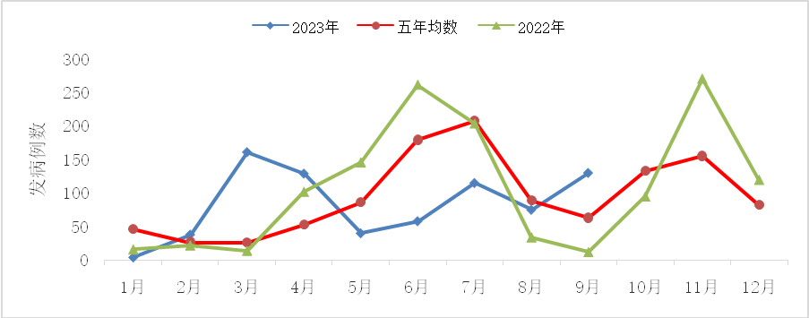
图1 新平县2023年手足口病时间分布图
（三）登革热
截至10月6日全县共报告登革热4例，桂山2例，漠沙、扬武各1例，均为输入性病例，我县既往均未曾报告过登革热病例。
（四）新型冠状病毒感染
2023年9月报告发病36例，构成比51.43%，发病率为12.87/10万，比上月75例下降52.00%，去年同期无病例报告。全县除老厂乡外的其他乡镇（街道）均有病例报告，桂山7例，漠沙5例，古城4例，戛洒4例，扬武4例，平掌3例，新化3例，者竜2例，建兴2例，平甸1例，水塘1例。发病以农民为主，共发病26例，占发病总数72.22%。2023年新冠发病5月份开始上升，高峰在6月，7月后逐渐下降，详见表2。
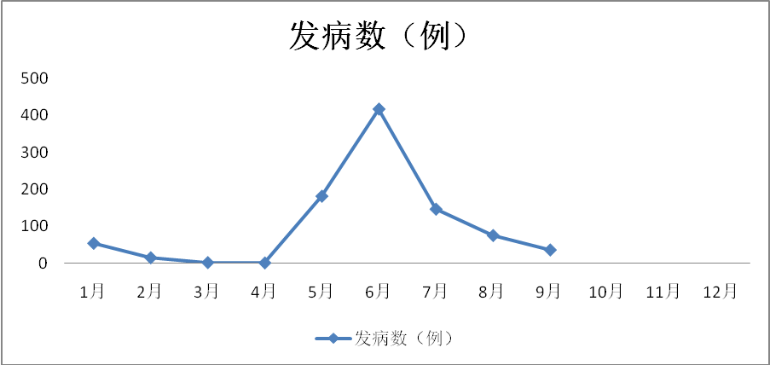
表2 新平县2023年新冠发病时间分布图
（五）食源性疾病
2023年9月发生食源性疾病事件0起。监测报告食源性疾病13例，无死亡病例报告。发病场所主要以家庭为主13例，占发病总数的100.0%；发病职业主要为农民为主，发病12例，占发病总数的92.31%，其次是工人，发病1例，占发病总数的7.69%；暴露食品分类：主要以菌类及其制品为主，发病10例，占总发病数的76.92%；蔬菜及其制品发病1例，占总发病数的7.69%；其他食品2例，占发病总数的15.38%。
（六）突发公共卫生事件及其他疫情监测资料
2023年9月未报告突发公共卫生事件，去年同期也未发生突发公共卫生事件。
发生聚集性疫情20起，涉及人数51人。其中手足口病19起49人，水痘1起2人。聚集性疫情涉及的场所包括：学校聚集8起；小组聚集4起；家庭聚集8起。涉及乡镇为：水塘13起，戛洒3起，者竜、桂山各2起。
四、风险评估结果和建议
（一）特别关注事件
1、手足口病
2023年9月手足口病发病均高于去年同期及前五年发病平均水平。发生聚集性疫情19起，发生在学校、托幼机构8起，发病以6岁及以下儿童为主，占89.23%，特别是幼托儿童和学生占总发病数的56.15%，散居儿童占41.54%。根据既往手足口病的流行特征，将进入手足口病发病的第二个高峰期，学生和幼托儿童在校期间相互接触频繁，一旦有手足口病病例不注意隔离，发生聚集性疫情和暴发疫情的风险高。
建议：1）各医疗机构要做好疫情监测，一旦发现聚集性疫情、重症、死亡病例要按照《手足口病预防控制指南（2009 版）》、《手足口病聚集性和暴发疫情处置工作规范（2012 版）》要求开展调查、处置及上报； 2）加强对学校、托幼机构的沟通与联系，指导落实晨检、病原排查制度，发现可疑的手足口病（出疹病例）患者应按要求报告，做好隔离、消毒、健康教育等措施。3）医疗机构应加强对手足口病的监测报告和诊疗，一旦发现重症病例要及时转至定点医疗机构收治，降低病死率；同时做好隔离消毒工作，预防院内感染的发生。4）加强对村卫生人员的指导，切实做好每一例手足口病病例的随访、隔离已经家庭消毒措施。5）开展多种形势的手足口病健康教育工作，提高家长对手足口病防治知识的知晓程度。
2、登革热
今年以来，全省累计报告登革热病例10945 例（去年同期报告 2 例），其中本地感染9970 例，占91.09%，输入病例 975 例，占 8.91%；16 个州（市）均有病例报告。发病居全省前三位的州（市）为西双版纳州（6168 例）、德宏州（2842例）及临沧市（989 例），占发病总数的91.36%。
截至目前玉溪市共报告69例登革热输入病例，我县自9月13日报告首例登革热病例以来，截至10月6日已报告4例登革热输入病例，我县地处通往西双版纳州州的交通要道上，气候条件也较适宜蚊虫孳生，发生本土病例的风险高。
建议：1）加强对入境人员登革热疑似病例的检测；2）各地定期进行防蚊灭蚊工作，清除蚊虫孳生地；3）加强县、乡、村三级医务人员的培训，强化对登革热等虫媒传染病的认知与识别，做到传染病的早发现、早诊断、早隔离、早治疗；4）尽早尽快处理聚集性病例，将暴发疫情的影响减到最小；5）做好病例的个案调查和疫点处置已经应急储备工作；6）做好登革热防治的宣传教育工作，提高民众的防病意识。
（二）重点关注事件
1、流感、水痘等呼吸道传染病
根据以往发病特点及疾病监测的态势，预计呼吸道传染病总体发病水平可能有所上升，流感、水痘在学校出现聚集性病例以及重症病例增加的风险级别高。
建议：1）加强与教育部门的合作，切实落实学校、幼儿园等机构的晨检、因病缺课报告制度，做到传染病的早发现、早诊断、早隔离、早治疗；2）加强传染病相关症状的监测，报告，及时进行风险评估，达到停课标准的，及时停课，减少和控制大规模的暴发。3）加强疫情监测报告，高度重视流感、水痘的流行态势，实行每日动态监测，提高预测、预警能力。4)加强学校预防控制措施的落实，加强校园环境的清洁消毒工作，对学生所用的物品进行彻底消毒处理，教室、宿舍加强消毒和通风；对活动室、教室、门把手、楼梯扶手、桌面等物体表面进行擦拭消毒。5）加强学生的健康教育工作，宣传接种流感疫苗、水痘疫苗，正确引导学生养成良好的卫生习惯，提高学生的自我保护意识，在流行期间，学生尽量不要到人口密集场所，佩戴口罩，尽量避免与患病的同学接触。
2、新型冠状病毒感染
2023年9月全县共报告新型冠状病毒感染36例，除老厂乡外的其他乡镇（街道）均有病例报告。由于国际、国内人员流动频繁，新型冠状病毒变异活跃，发生聚集性疫情和新型变异株病例应重点关注。
建议：1）各乡镇卫生院、城区健康管理中心认真组织学习并执行《关于加强新冠病毒感染疫情监测工作的通知》、《全国新冠病毒感染疫情监测预警工作方案》、《云南省新冠病毒感染监测工作方案》和《新冠病毒新型变异株流行病学调查方案》，加强疫情监测，规范处置聚集性疫情和新型变异株疫情。以“保健康，防重症”为工作目标，加强疫情监测，加强重点机构、重点人群、重点场所疫情防控指导，做好分级分类健康服务。2）加强对医院发热、出疹病人预检分诊制度执行情况的检查，提高各级卫生医疗机构诊断水平，做到“五早”；对聚集性病例及时开展现场处置，避免疫情扩散。3）进一步提高60岁以上老年人新冠病毒疫苗接种率。4）加强群众健康教育，做好个人防护，养成健康卫生行为习惯，提高自我防护意识。同时做好社情、舆情监测引导，客观理性看待疾病感染规律。
3食源性疾病事件
秋高气爽，食物容易被微生物污染，特别是学校、工地等集体单位食堂由微生物引起的食源性疾病事件，应予重点关注。
建议： 1）加强预防食物中毒知识的培训，加强监测，做好应对食物中毒的人员、物资，药品等应急储备，做到早发现、早报告、早诊断、早治疗，及时将重症患者转上级医疗机构进行救治，尽量减少危/重症和死亡的发生。2）各级医疗机构按食源性疾病监测报告工作规范的规定及时上报信息，并做好各项防控措施，防止类似事件的发生，确保人民群众的生命财产安全。3）加强对基层卫生人员的业务培训，提高专业技术人员应对突发事件的急救能力和水平。4）广泛开展健康教育，促使群众养成“喝开水、吃熟食、勤洗手”的良好卫生习惯，尽量不要到卫生条件差的街头摊点就餐，尽量在外少吃凉拌菜等食物；5）学校、工地、农村等重点单位和机构要重点做好食堂食品卫生工作。

附件：新平县2023年10月突发公共卫生事件及需关注传染病风险评估人员名单

新平县疾病预防控制中心
2023年10月08日

附件
新平县2023年10月突发公共卫生事件及需关注传染病风险评估人员名单
序号 | 姓名 | 性别 | 单位 | 职称/职务 | 专业
1 | 殷文学 | 男 | 新平县疾控中心 | 医师 | 流行病学
2 | 高跃仙 | 女 | 新平县疾控中心 | 副主任医师 | 流行病学
3 | 白赟 | 女 | 新平县疾控中心 | 副主任医师 | 流行病学
4 | 郑甜俊 | 女 | 新平县疾控中心 | 医师 | 流行病学
5 | 李绍生 | 男 | 新平县疾控中心 | 副主任医师 | 流行病学
6 | 王斌 | 男 | 新平县疾控中心 | 医师 | 流行病学
7 | 李婷婷 | 女 | 新平县疾控中心 | 技师 | 检验
8 | 李雨霖 | 女 | 水塘卫生院 | 医师 | 临床医学
9 | 邱正新 | 男 | 者竜卫生院 | 医士 | 中西医结合
10 | 陶建坤 | 女 | 戛洒卫生院 | 护师 | 护理
11 | 普兴发 | 男 | 城区健康管理中心 | 高级工 | 医学

